領域科目 | 特教-動作機能 | 多元評量項目 | ■實作評量 □軼事紀錄  □口語評量 □檔案評量  □其它評量（ ）
評量日期 | 109/11/25 | 評量地點 | 校園中庭
多元評量內容簡介 | 教導學生練習動作：大熊爬、跨步蹲，並利用攻城遊戲熟練動作  評量標準：專注時間、肢體伸展程度、肢體協調度
評量照片 | 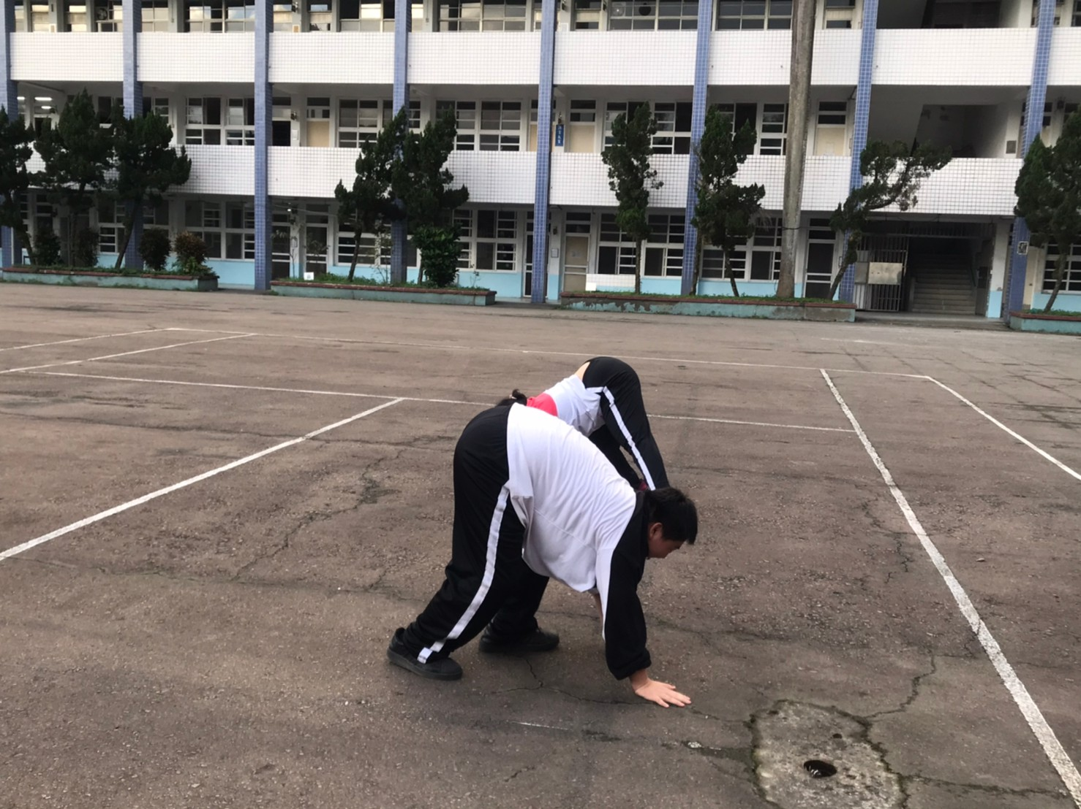
評量照片 | 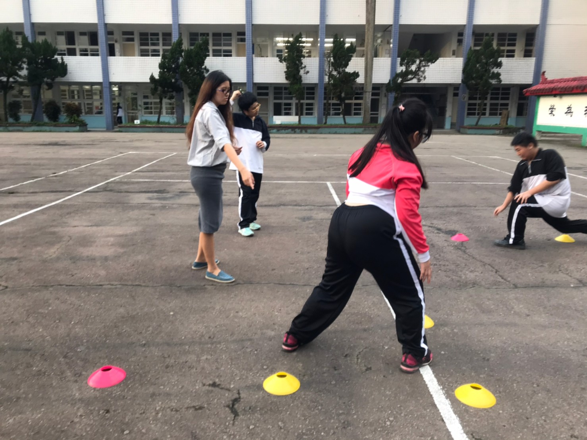
基隆市立南榮國民中學109學年度第一學期學生多元評量實施成果

